# GATEAU MOELLEUX AUX NOISETTES ET CITRONS CONFIT

**Pour 6 personnes Prép.1h30mn Cuisson 45mn**

|  |  |
| --- | --- |
| 200 g de beurre demi-sel +20g moule | ½ sachet de levure |
| 200g de poudre de noisettes | Confit de citrons |
| 180g de sucre | 5 citrons bio |
| 120g de farine + 1c à soupe pour moule | 150g de sucre |
| 3 œufs entiers | 1 branche d'estragon |
| 1 jus de citron jaune |  |

**1. Préparez le confit de citrons : lavez et séchez les citrons. Prélevez les zestes, vous devez obtenir environ 100g de zestes. Pressez les fruits pour obtenir 250g de jus.**

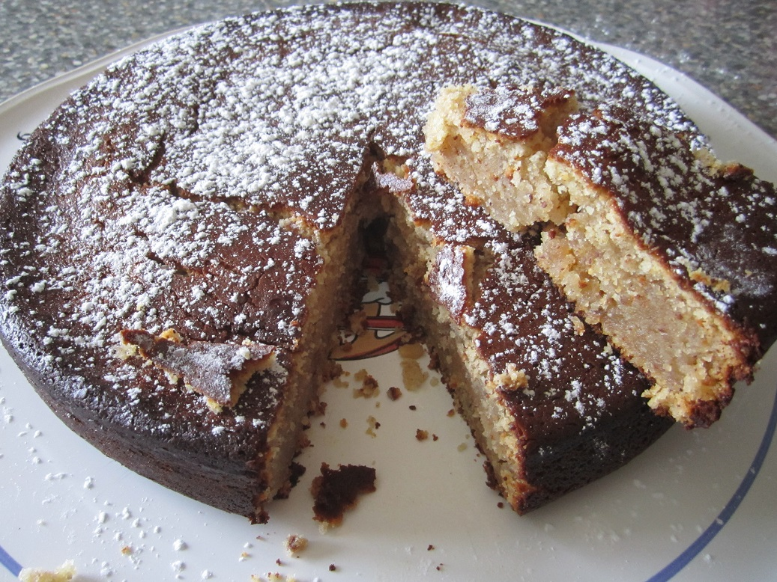

**2. Blanchissez les zestes  en les plongeant dans une casserole d'eau portée à ébullition. Égouttez puis renouveler l’opération 2fois. Cette opération permet au citron de confire et de ne pas être amer.**

**3. Mettez les zestes de citron, le jus et le sucre dans une casserole et faites cuire sur feu moyen 40/50mn. Quand il ne reste plus que quelques cuillerées de jus, ajoutez les feuilles d'estragon et mixez dans un petit robot.**

**4. Préchauffez le four Th 180°C.**

**5. Mélangez la farine et la levure. Beurrez un moule à manquer.**

**6. Travaillez le beurre en pommade puis ajoutez le sucre et fouettez pendant 3mn pour obtenir un mélange mousseux et léger. Ajoutez les œufs 1 à 1, en mélangeant bien entre chaque puis ajoutez les noisettes, le jus de citron et enfin la farine et la levure.**



**5. Versez les 2/3 de cette préparation dans le moule, étalez un peu de confit de citron au centre de la pâte restante. Faites cuire 45mn. Vérifiez la cuisson avec un pic en bois : veillez à ne pas trop faire cuire le gâteau, il doit rester moelleux.**